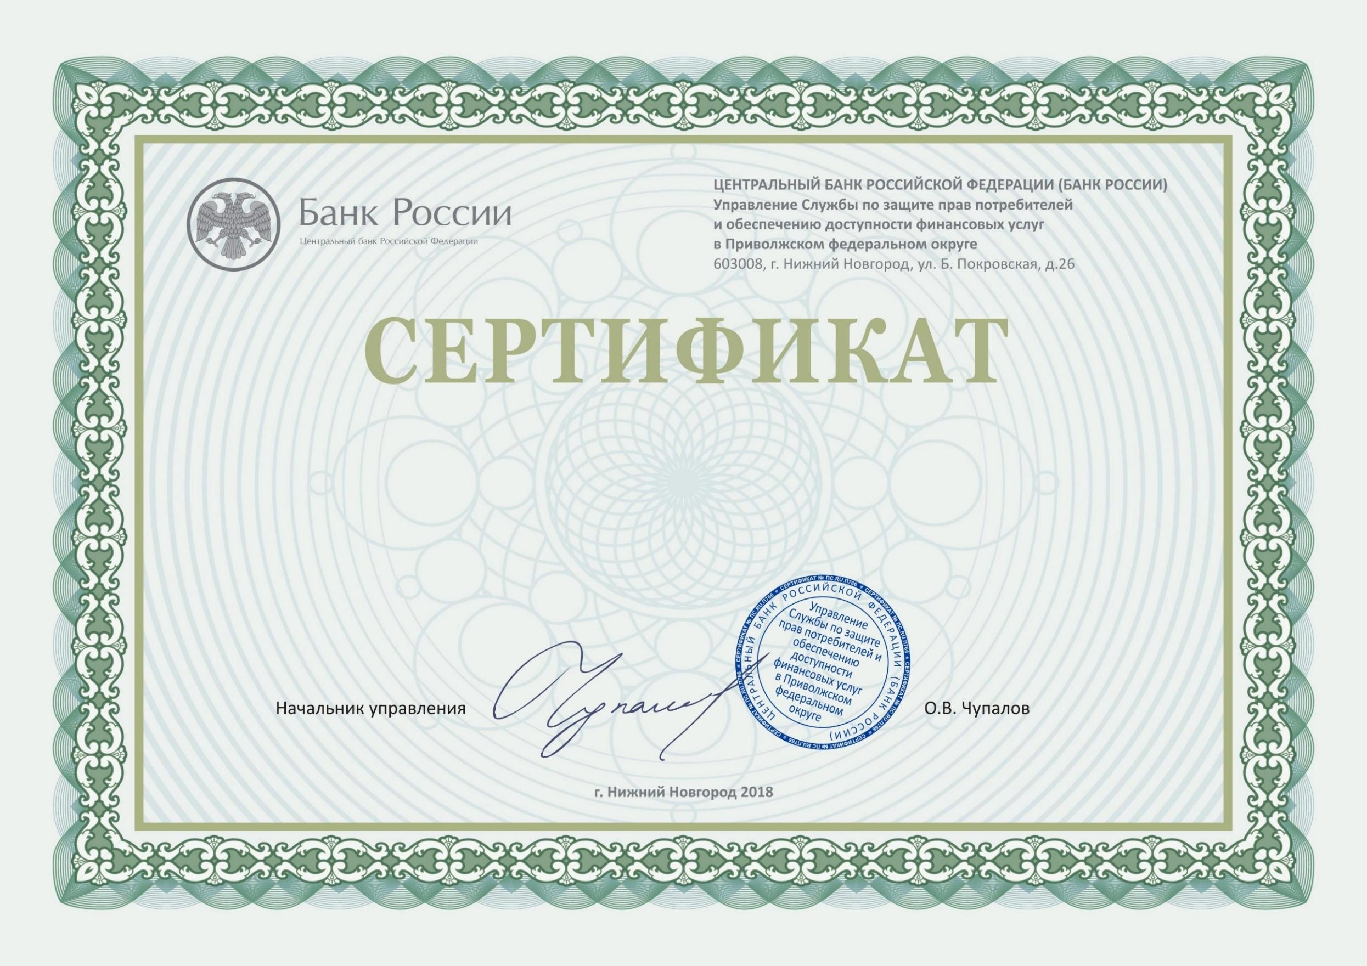

Настоящий сертификат подтверждает, что образовательная организация
МКОУ "Штульская ООШ"

12.12.2018 приняла участие в мероприятии Онлайн урок Твой безопасный банк в кармане
Педагог: Мамедова Нурият Мусаевна

